СКМ-ЗП-РУ-04/01

Бр.19-77/1

22.1.2025 година

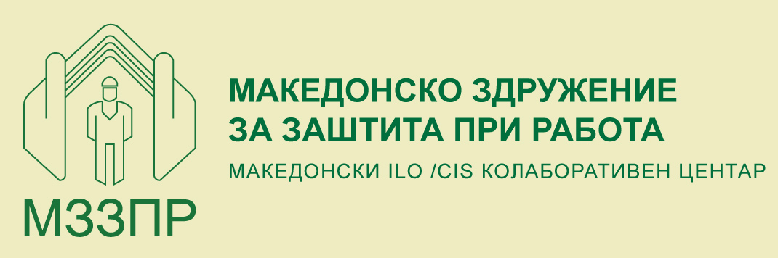

ПОКАНА

Eднодневен семинар на тема:

ЕРГОНОМИЈА КАКО ОСНОВА ЗА ПРЕВЕНТИВНИ МЕРКИ ОД МУСКУЛОСКЕЛЕТНИ ЗАБОЛУВАЊА
- Практични примери, вежби и проценка на ергономија по работно место -

12 февруари 2025 година (среда)
10:00-16:00 часот
Стопанска комора на Северна Македонија, сала 4 на 5-ти кат

Ергономијата претставува наука која ги опфаќа биолошката антропологија, генетиката, анатомијата, физиологијата, биомеханиката, дизајнот и уште ред други науки и низа научни дисциплини. Како толку опширна и богата наука, многу е тешко за неа да се даде едноставна дефиниција. Сепак, може да се каже дека сите знаења и информации од наведените науки и научни дисциплини ги користи при креирањето работни системи, со кои се овозможува намалување на професионалните болести, заболувања, повреди, а воедно зголемување на безбедноста и олеснуваање на работењето. Сето тоа во насока на постигнување ефикасно и ефективно искористување на човечкиот труд. Како таква наука, има огромно позитивно влијание врз задоволството на работниците, нивното психо-физичко здравје и нивната благосостојба. Докажано е дека само таквите работници можат да постигнат најдобри резултати при работењето. Ергономија е научна дисциплина чија задача е да го истражува човековиот организам и однесување, со цел да обезбеди податоци за прилагодување на предметите со кои човек доаѓа во контакт. Со еден збор, ергономија е наука што се занимава со проучување на интеракцијата меѓу луѓето и машините, односно се занимава со дизајн на производи и уреди коишто треба да бидат најдобро прилагодени на човечкото тело.
Ерономијата е во тесна врска со безбедноста и здравјето при работа, која пак, се дефинира како наука за предвидување, препознавање, проценување и контрола на опасностите кои се јавуваат во или од работното место.
Ергономијата, благодарение на брзиот технолошки развој, постојано се надградува и менува, со цел да остане во тек со најновите трендови и сознанија.
Со цел присутните да се стекнат со подетални и поспецифични познавања и методологии кои ергономијата ги нуди, Стопанска Комора на Северна Македонија во соработка со Македонското здружение за заштита при работа на ден 12 февруари 2025 година со почеток во 10:00 часот, организира еднодневен семинар на тема: ЕРГОНОМИЈА КАКО ОСНОВА ЗА ПРЕВЕНТИВНИ МЕРКИ ОД МУСКУЛОСКЕЛЕТНИ ЗАБОЛУВАЊА - практични примери, вежби и проценка на ергономија по работно место

Целта на работилницата:

Целта на работилницата е стекнување со особено важни познавања од областа на ергономијата кои се во насока на зголемување на на безбедноста и здравјето при работа, како и зголемување на капацитетите на правните субјекти во областа на БЗР. Со анализа на проблемите со кои се соочуваат работниците и работодавачите, како и со анализа на моменталната состојба при имплементацијата на ергономските принципи, ќе се развие модул кој ќе го олесни процесот на спроведување на ергономските правила при креирањето на работните системи, во насока на подобрување на безбедноста и здравјето на работниците и намалување или целосно елиминирање на потенцијалните опасности.

За кого е наменета работилницата?

• За менаџери, управители и директори на сите нивоа и сектори во организациите;
• За раководители и стручни лица за БЗР, вработени од сите нивоа во сектор за човечки ресурси, правен сектор, финансии, производство, и сите останати кои сакаат да ги усовршат своите вештини и знаења по дадената проблематика.

ПРОГРАМА

I дел:

- Вовед во ергономијата и нејзината врска со БЗР
- Ергономски принципи (когнитивни и физички)

II дел:

- Ергономија во современите канцеларии (компјутерски работни места) и какво е влијанието на ергономијата врз БЗР и продуктивноста на работниците;
- Специфични области во ергономијата (работни положби, рачни работни задачи, повторувачки движења, мускуло-скелетни заболувања, организација на работната средина);
- Препораки за подобрување на неседечки работни места;
- Придобивки од физичките вежби за истегнување;
- Останати специфични работни места.

III дел:

- Што е мускулоскелетно заболување?
- Типови на мускулоскелетни заболувања;
- Ергономија како основа за превентивни мерки од мускулоскелетни заболувања;.
- Примери на добри практики за превенција од мускулоскелетни заболувања.

Предавачи:

- Проф. д-р. Јасмина Чалоска – Машински факултет, стручно лице за БЗР;
- Д-р. Билјана Матевска – доктор специјалист по ергономија;
- Проф.д-р. Серјожа Гонтарев - Факултет за физичко образование, спорт и здравје.

Оваа обука според Правилникот за едукација на стручни лица за безбедност при работа се бодува со 10 бода за пасивно учество на истата, Ви доставува Македонското здружение за заштита при работа.

Сите заинтересирани учесници можат да се пријават најдоцна до 7 февруари 2025 год.

За сите учесници на семинарот ќе бидат обезбедени:

- Електронски работен материјал;
- Електронски сертификат за присуство на семинарот;
- Потврда со 10 бода;
- Закуска и освежување.

